Nhiệm vụ 2:
Giải quyết Sự cố Kỹ thuật Đơn giản với AI

Nhiệm vụ 2.2: Sử dụng AI để khắc phục lỗi “Notepad++ không mở được file Python lớn”.
I. Mục tiêu thực hiện
Đưa ra quy trình xử lý lỗi "Not Responding" (Treo ứng dụng) khi sử dụng Notepad++ để mở các tệp tin mã nguồn (đặc biệt là Python) hoặc log có dung lượng lớn. Mục tiêu là giúp người dùng thao tác mượt mà mà không cần chuyển sang phần mềm trả phí khác.
II. Nội dung thực hiện
1.Sử dụng AI để tìm kiếm phương pháp
-Tắt tính năng Ngắt dòng tự động (Disable Word Wrap)
-Tắt tính năng quét liên kết (Disable Clickable Links).
-Nâng cấp lên kiến trúc 64-bit.
2.Áp dụng các phương pháp
- Tắt tính năng Ngắt dòng tự động (Disable Word Wrap)
Bước 1: Mở phần mềm Notepad++
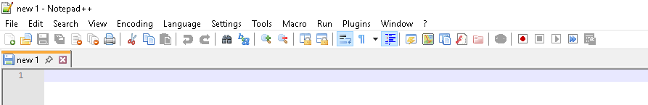
Bước 2: Trên thanh menu, chọn mục View (Xem).
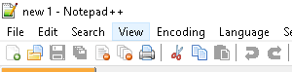

Bước 3: Tìm dòng Word wrap và bỏ dấu tích (nếu đang bật).
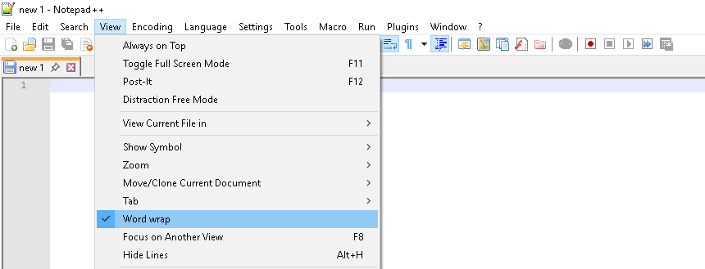
Bước 4: Mở file Python lớn. Lúc này các dòng dài sẽ chạy thẳng sang phải thay vì tự xuống dòng, giảm tải xử lý cho CPU.

- Tắt tính năng quét liên kết (Disable Clickable Links).
Bước 1: Vào Settings > Preferences.
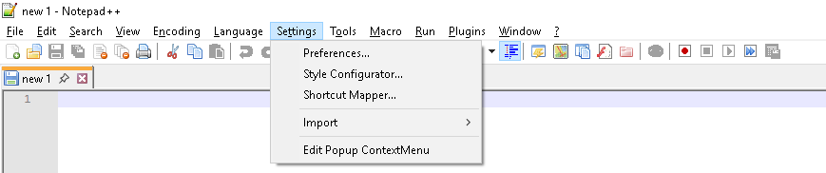
Bước 2: Chọn mục Cloud & Link (trong một số phiên bản cũ là mục MISC).
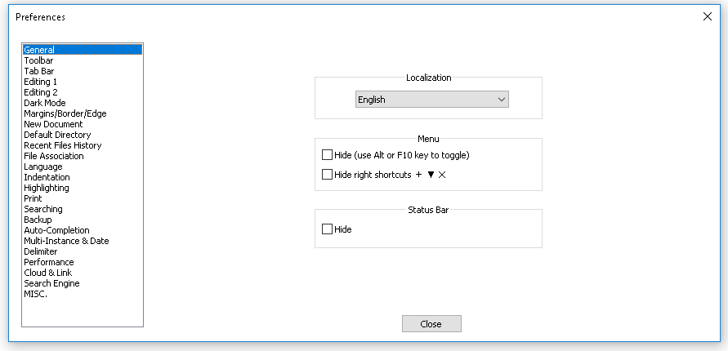
Bước 3: Trong phần Clickable Link Settings, bỏ tích ô Enable.
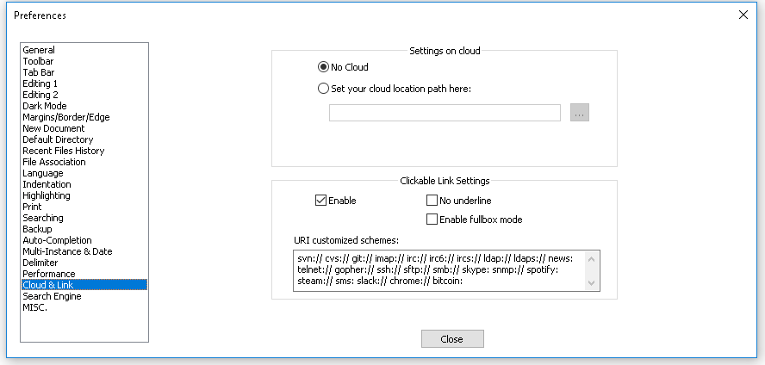
Bước 4: Khởi động lại ứng dụng.
- Nâng cấp lên kiến trúc 64-bit.
Bước 1: Kiểm tra phiên bản hiện tại bằng cách vào menu ? > About Notepad++.
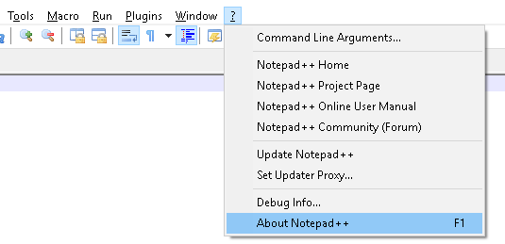
Bước 2: Nếu thấy hiển thị "32-bit", tiến hành gỡ bỏ phần mềm.
Bước 3: Truy cập trang chủ Notepad++, tải và cài đặt phiên bản Installer (64-bit x64).
Điều này cho phép phần mềm tận dụng tối đa dung lượng RAM của hệ thống để tải file lớn.
III.Đánh giá và kết luận

Phương pháp | Hiệu quả | Ưu điểm | Nhược điểm
1. Tắt Word Wrap | Cao (85%) | Giúp thao tác cuộn trang (scroll) mượt mà ngay lập tức. Giữ nguyên màu sắc cú pháp code. | Người dùng phải kéo thanh trượt ngang để xem hết nội dung các dòng code quá dài.
2. Tắt Clickable Links | Trung bình | Giảm độ trễ khi mới mở file. Không ảnh hưởng đến hiển thị code. | Không giải quyết triệt để nếu file quá lớn (>500MB) mà chỉ hỗ trợ giảm tải.
3. Dùng bản 64-bit | Rất cao (90%) | Tăng giới hạn chịu đựng của phần mềm. Mở được các file mà bản 32-bit báo lỗi "File too big". | Yêu cầu phải gỡ cài đặt bản cũ và cài bản mới.

Kết luận chung: Để tối ưu hóa hiệu năng cho Notepad++, người dùng nên ưu tiên thực hiện Phương pháp 3 (Cài bản 64-bit) để mở rộng bộ nhớ hệ thống. Trong quá trình làm việc hàng ngày, việc kết hợp Phương pháp 1 (Tắt Word wrap) là giải pháp cân bằng nhất: vừa giúp máy chạy mượt, vừa giữ được màu sắc cú pháp code để dễ dàng chỉnh sửa.

